Анализ проведения декады математики и информатики.
Одной из целей внеклассной работы по математике является развитие интереса учащихся к математике , привлечение учащихся к занятиям в факультативах. Одной из целей является расширение изучаемого материала курса математики , иногда такое расширение выходит за рамки обязательной программы.
Цели проведения декады:
- развитие и углубление знаний по программному материалу
-воспитание культуры математического мышления
-развитие представлений о практическом применении математики .
Цели проведения внеклассной работы по ОИВТ:
-развитие познавательного интереса к информатике
-закрепление полученных знаний
-приобретение новых знаний
-углубление навыков самостоятельной работы
-развитие ума, смекалки, гибкости и нестандартности мышления.
Реализуя поставленные цели с 18 ноября по 30 ноября 2019 г. в школе проходила декады математики и информатики. Фоторепортаж по мероприятиям во время декады помещен на сайте школы.
Были проведены запланированные мероприятия. Игра «Занимательная информатика в графическом редакторе » проходила в 5,6 классах. Цель данного мероприятия: закрепление полученных знаний по теме: «Графический редактор» В игре принимали участие Беляев А, Кретова Т., Стёпин С., Суровицкий Д., Голубев Д., 1 место Гладких А 6 «В», 2 место Гиясова Д 6 «В», 3 место Борзов П. 6 «Б».; игра «Сто к одному» проходила в 8,9 классах. Игра способствовала развитию познавательного инртереса к предмету информатика, воспитывала стремление к лидерству. 1 место Усманова А 9 «А», 2 место Крылова Е. 9 «Б», 3 место Гурбанова И. 9 «Б», Мероприяти «Самый умный по информатике » походило в 10-11 классах. 1 место Свищев И. 11 «Б», 2 место Яшкина А 11 «А», 3 место Тарасова А. 11 «Б», (учитель информатики Нагих Ю. С.)
В 6 классах проводилась игра «Математическое ассорти» 1 место заняла команда 6 «Б» класса , 2 место команда 6 «В» класса , ( игру проводила учитель математики Ильченко Л.И.)
В 7 «В» классе проводилась игра «Поле чудес».Активное участие приняли все учащиеся класса, победителем игры стал Кретов Александр ( игру проводила учитель физики и математики Гончаренко Е.А. ) В 7 а, 7 б классах проходила игра «Счастливый случай» Команда 7 «А» класса «Острый угол» заняла 1 место, команда 7 «Б», «Умники» 2 место (игру проводила учитель математики Толстых Н.В.)
В рамках декады в 9 «А», 9« Б»,9 «В» классах проводилась игра «Поле чудес» В игре приняли участие от 9 «А» класса Ершова Е., Булгакова А., Корчебный П., 9 «Б» Козюкина Е., Ефремова Е., Гриценко , от 9 «В» класса Видулина К., Аксёнова А., Оськин Е. В финальной игре победила Булгакова Анастасия 9 «А», она угадала слово в задании «Лобачевский». ( Игру проводила учитель физики и математики Гончаренко Е.А. )
10 классы проводили игру «Математик бизнесмен». Игра две команды 10 «А» и 10 «Б» классов . В упорной борьбе победу одержала команда 10 «А» класса( учитель математики Толстых Н.В.).
В параллели 11 классов проводилась игра «Своя игра» 1 место заняла команда 11 «А» класса, 2 место 11 «Б» класс. ( игру проводила учитель математики Карпова Г.В.)
В параллели 8 классов проходила игра «Математический бой» (игру проводила учитель математики Сластенкина Т.Е.)
В параллели 5 классов проводилась игра «В мире математики» (игру проводила учитель математики Юнаш Н.С.)
Конкурс математических кроссвордов то же проходил активно . Лозко Д. 7 «б», Толстых Д 10 «А», Шумкова С. 9 «А», Кособокова Е. 10 «Б», Ипатова У. 10 «Б». В конкурсе математических газет обучающиеся то же активно участвовали : 11 «Б» - 1 место, 11 «А» - 2 место, 10 «Б» - 1 место, 10 «А» 2 место., Тютюнченко Л 1 место, 6 «Б», Головина 6 «Б» 2 место, среди 5 классов: Филатолва П., Козлянкина Д 5 «А», Колесова А, Малахова С. 5 «А», Черноусова К.,5 «А», Лихачёв И. 5 «В».
2 декабря 2019г . Рук. кафедры _____________ /Гончаренко Е.А./

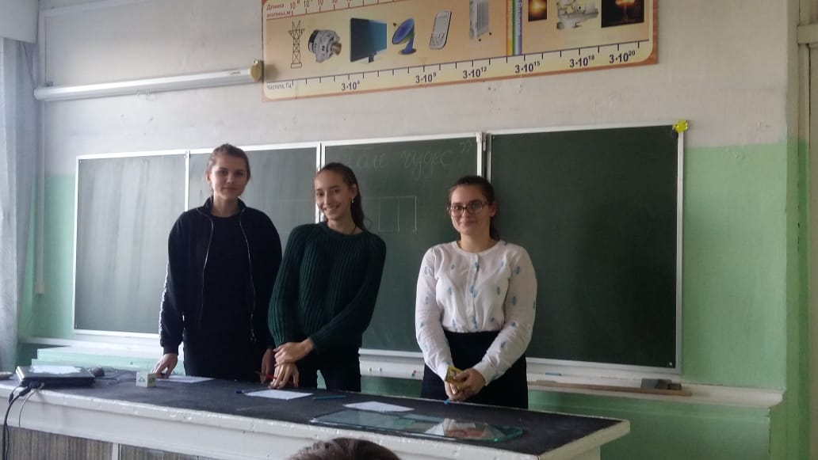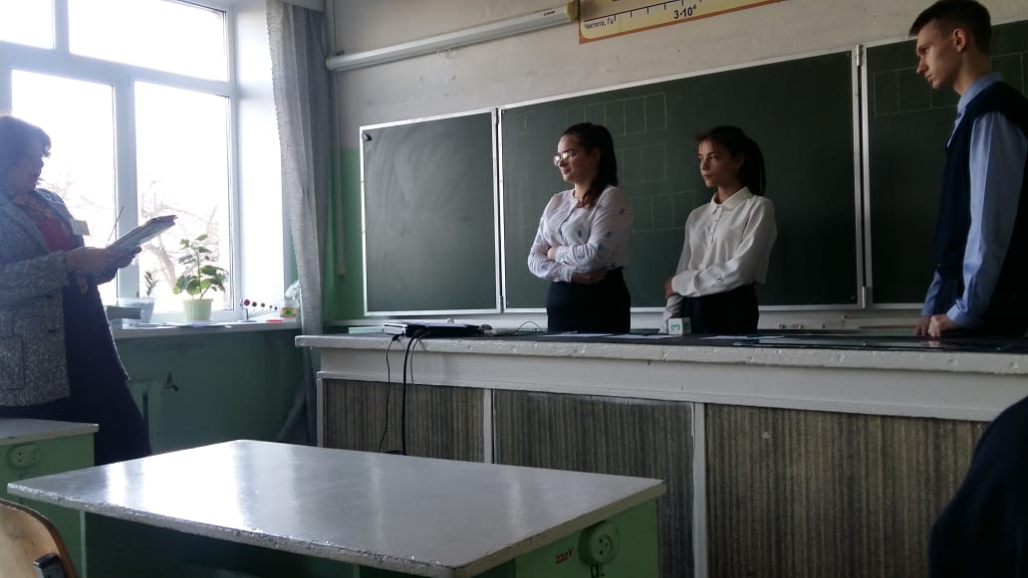

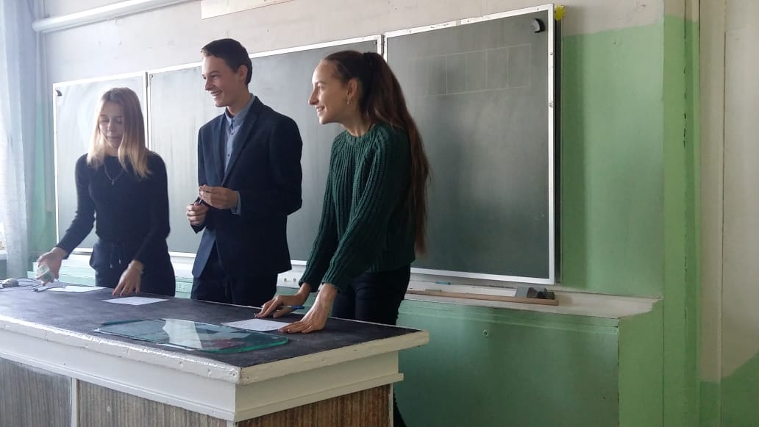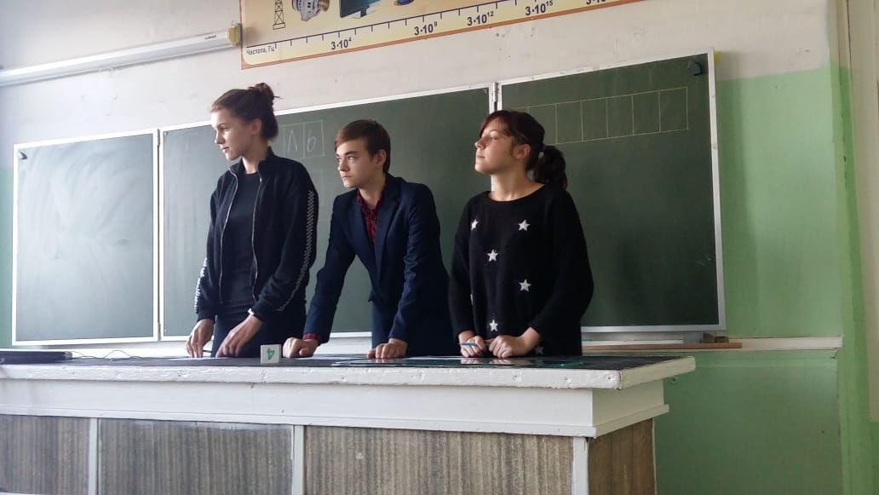

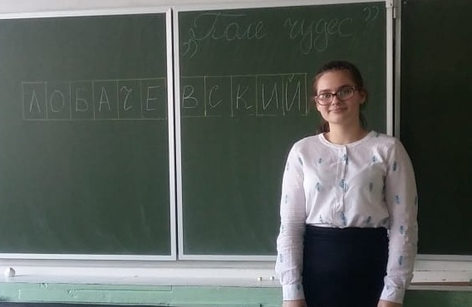

Победитель игры «Поле чудес» в 9 классах Булгакова Анастасия 9 «А» класс.

